**BÀI GIỚI THIỆU SÁCH THÁNG 12**

**Kính thưa quý thầy, cô cùng các em học sinh thân mến!**

**Khi viết về người chiến sỹ Việt Nam nhà thơ Lê Anh Xuân đã từng viết:**

Anh tên gì hỡi Anh yêu quý

Anh vẫn đứng lặng im như bức thành đồng

Như đôi dép dưới chân Anh giẫm lên bao xác Mỹ

Mà vẫn một màu bình dị, sáng trong

Không một tấm hình, không một dòng địa chỉ

Anh chẳng để lại gì cho riêng Anh trước lúc lên đường

chỉ để lại cái dáng đứng Việt Nam tạc vào thế kỷ

Vâng! Đúng vậy, hình tượng anh bộ đội cụ Hồ đã trở nên thật gần gũi, thân thương, là một biểu tượng đẹp, rất đáng tự hào của người Việt Nam. Những hy sinh, gian khổ mà họ trải qua trong chiến tranh, những ý chí, nghị lực, sự kiên cường, dũng cảm chiến thắng kẻ thù xâm lược của bộ đội ta là dấu ấn sâu đậm, là mốc son chói lọi trong lịch sử nước nhà. Ngày 22- 12 hàng năm là dịp để toàn Đảng, toàn quân, toàn dân ta thể hiện niềm tự hào và biết ơn sâu sắc những chiến sĩ đã đấu tranh không mệt mỏi cho sự nghiệp giải phóng dân tộc và ngày ấy đã trở thành truyền thống văn hoá tốt đẹp của dân tộc Việt Nam.

Trong buổi giới thiệu sách hôm nay, hoà chung với không khí vui tươi chào mừng 80 năm Ngày thành lập Quân đội nhân dân Việt Nam . Tôi xin trân trọng giới thiệu đến quý thầy cô cùng các em một cuốn sách, cuốn nhật kí thời chiến của một chiến sĩ Quân đội nhân dân Việt Nam đã làm rung động trái tim của rất nhiều độc giả, ở mọi lứa tuổi. Cuốn sách đặc biệt của ngày hôm nay có một cái tên rất trẻ, tràn đầy sức sống: **" Mãi mãi tuổi hai mươi"**.**" “Mãi mãi tuổi hai mươi**" là cuốn nhật ký của liệt sĩ Nguyễn Văn Thạc sinh năm1952 và mất năm 1972, có thể nói sau cuốn nhật ký Đặng Thùy Trâm là một cuốn sách đã được dựng lên thành phim, thì cuốn nhật ký này cũng có thể xem là một cuốn sách gối đầu giường của thế hệ trẻ chúng ta hiện nay.

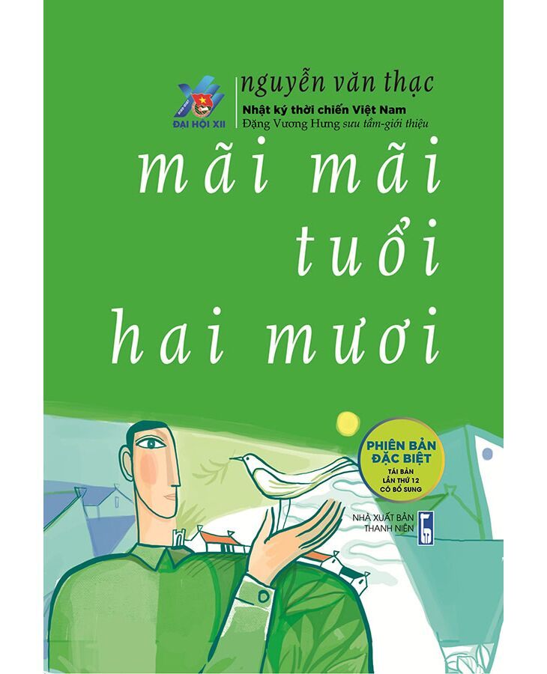

Các em học sinh thân mến, tác giả của cuốn  sách này là một người con của Hà Nội. Khi anh bước chân vào ngưỡng cửa Đại học là khi cuộc chiến tranh Việt Nam đang thời kì căng thẳng, ác liệt nhất. Anh học giỏi cả “xã hội” và “tự nhiên” như thời ấy thường nói, nghĩa là cả văn và toán. Ở Trung học, anh đoạt giải nhất thi học sinh giỏi văn toàn miền Bắc. Ở Đại học, anh là sinh viên xuất sắc của khoa Toán - Cơ, Đại học Tổng hợp Hà Nội. Anh có thể được chọn một con đường khác vào đời. Nhưng anh và cả thế hệ anh, năm tháng ấy đã cởi áo sinh viên để khoác lên mình áo lính. Không có sự lựa chọn nào khác khi Tổ quốc lâm nguy, bởi “Cuộc đời đẹp nhất của thanh niên là trên trận tuyến đánh quân thù”.Và anh, một thanh niên thế hệ Hồ Chí Minh, đã chấp nhận và dấn thân, dấn thân không theo nghĩa hiện sinh mà theo nghĩa yêu nước, “ Nước còn giặc còn đi đánh giặc, đánh đến cùng mới thôi”

Các em học sinh thân mến, người con của Hà Nội ấy đã vĩnh viễn nằm xuống mảnh đất Quảng Trị 52 năm về trước. Hôm nay, chiến tranh đã khép lại từ rất lâu, các em đang có trên tay mình những tâm tình của anh qua cuốn sổ nhật kí quân ngũ anh ghi trong quãng thời gian  huấn luyện tân binh. Từng trang nhật ký mở ra, người đọc như được thấy sự tái hiện ngay trước mắt mình là chiến trường khốc liệt, với những kỷ niệm vui buồn của cuộc đời người lính, với từng khoảnh khắc sinh tử khó phai mờ. Dưới cái nhìn tinh tế, giàu cảm xúc của người lính trẻ, bạn đọc sẽ cảm nhận được sâu sắc tình quân dân nồng ấm, anh bộ đội cụ Hồ luôn được nhân dân tin yêu; cảm nhận được tình đồng chí keo sơn, gắn bó của các chiến sĩ trên chiến trường,...Bên cạnh những kỉ niệm ấm áp đó, người lính trẻ cũng thật đau đớn, chua xót khi phải chứng kiến sự tàn phá khốc liệt của chiến tranh: " Làng xóm chìm trong tang tóc và bóng đêm", nhân dân nghèo đói; chứng kiến sự hi sinh, mất mát của đồng đội mình. Tất cả, đã để lại trong lòng người chiến sĩ trẻ những dấu ấn sâu đậm, để thôi thúc, để thổi bùng ý chí quyết tâm chiến đấu với kẻ thù xâm lược.

Mặc dù chỉ có mười tháng tuổi quân, nhưng dọc đường hành quân ra trận, khắc phục biết bao gian khổ, hi sinh, Thạc vẫn làm tốt nhiệm vụ của người chiến sĩ, vừa tích cực ghi chép những sự kiện, những cảm nghĩ về Đời, về Người trong những năm tháng hào hùng của cuộc chiến đấu chống Mĩ cứu nước đang trong giai đoạn ác liệt tiến đến thắng lợi hoàn toàn. Và Anh đã hy sinh khi tuổi đời mới 20, ta vẫn nhớ mãi câu nói của Anh trước khi ra đi, Anh vẫn nói với đồng đội: “Chỉ tiếc là không còn chiến đấu được nữa…bao dự định còn dang dở”.  Tấm gương của liệt sĩ Nguyễn Văn Thạc và những người cùng thế hệ các Anh mãi mãi là những chàng trai không có tuổi già, mãi mãi tuổi thanh xuân, họ là những tấm gương để các thế hệ sau noi theo, đặc biệt là thế hệ trẻ chúng ta, các em đang ngồi trên ghế nhà trường, các em hãy phấn đấu hoàn thành những tâm nguyện, những dự định còn dang dở mà Nguyễn Văn Thạc chưa làm được. Và các Anh là minh chứng cho Quân đội nhân dân Việt Nam anh dũng, dân tộc Việt Nam anh hùng.

Hướng tới kỉ niệm Ngày thành lập Quân đội nhân dân Việt Nam 22/12 năm nay mỗi người chúng ta, nhất là thế hệ trẻ hãy ra sức phấn đấu, góp phần xứng đáng vào sự nghiệp xây dựng đất nước giàu mạnh và bảo vệ Tổ quốc Việt Nam yêu quý.

Nhật kí "***Mãi mãi tuổi hai mươi"*** của liệt sĩ Nguyễn Văn Thạc sẽ là một cuốn sách thật ý nghĩa, một tư liệu quý giá mà thư viện trường THPT Số 2 Phù Cát muốn gửi gắm đến độc giả. Sách hiện có ở thư viện nhà trường chúng ta, Thư viện luôn

Sẵn sàng phục vụ bạn đọc.

Người viết

Trần Thành

.